

AVIS DE COURSE 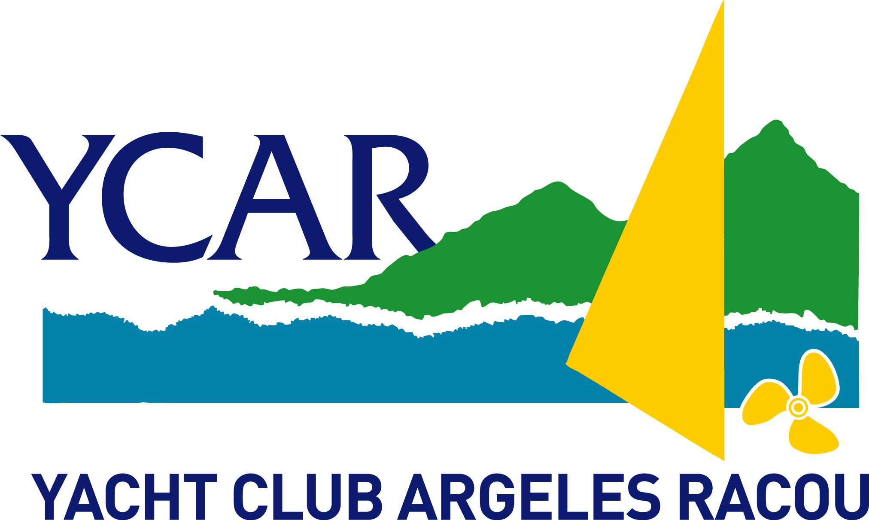

Ski Voile 2014 / 2015
Epreuve VOILE
Dimanche 5 octobre 2014

Zone de navigation : Argelès-sur-Mer – St Cyprien – Cap Cerbère

Autorité Organisatrice : YACHT CLUB ARGELÈS SUR MER

REGLES
La régate sera régie par :
- les RIR,
- le présent avis de course,
- la fiche course.
2. ADMISSIBILITE ET INSCRIPTION
2.1 La régate est ouverte à tous les bateaux de la (des) classe(s) A, B, C, D, E, F, G, L, R1, R2, R3, R4
2.2 Les concurrents (chaque membre de l’équipage) doivent présenter au moment de leur inscription leur licence FFVoile valide portant le cachet médical et accompagnée d’une autorisation parentale pour les mineurs.
2.3 Tous les bateaux concurrents doivent être équipés d’une VHF et d’un téléphone mobile (n° à communiquer sur la fiche d’inscription).
2.4 Les inscriptions devront parvenir au YACHT CLUB ARGELÈS RACOU au plus tard le samedi 4 octobre à 19 h.
3. DROITS A PAYER
Les droits requis sont les suivants : 10 € par membre d’équipage.
4. PROGRAMME
09 h 00 à 10 h 00 Confirmation des inscriptions
09 h 30 - Petit déjeuner des équipages
10 h 15 - Réunion des skippers
11 h 00 - Mise à disposition sur l’eau
5. FICHE COURSE
Fiche course disponible à la confirmation des inscriptions.
6. CLASSEMENT
6.1 Le système de classement utilisé sera le suivant : 1er 1 point, 2ème 2 points, etc …
6.2 Ex-æquo : nombre de meilleures places et si besoin, classement de la dernière course.
6.3 Les bateaux disqualifiés (DSQ) ou qui ont abandonné (DNF) recevront un nombre de points égal au nombre d’inscrits plus un.
6.4 Si plus de 3 courses sont courues, la plus mauvaise course sera retirée du classement.
7. DECISION DE COURIR
La décision d’un concurrent de participer à une course ou de rester en course relève de sa seule responsabilité. En conséquence, en acceptant de participer à la course ou de rester en course, le concurrent décharge l’autorité organisatrice de toute responsabilité en cas de dommage (matériel et/ou corporel).
- INFORMATIONS COMPLÉMENTAIRES
Pour toutes informations complémentaires, veuillez contacter :
- Par téléphone : 06 70 87 20 24
- Messagerie : contact@yacht-club-argeles.com
- Adresse :
YCAR
Capitainerie de Port Argelès
66700 ARGELÈS SUR MER

LICENCES

Important, les licences club, primo licences ou temporaires ne pourront être délivrées que sur présentation d’un certificat médical.

TARIF
Licence club adulte : 51 € (dont primo)
Licence club jeune : 25,5 € (dont primo)
Licence temporaire 1 Jour : 10,60 €
Licence temporaire 4 jours : 25,5 €
Passeport Voile : 10,40 €

La primo licence correspond à une création de licence entre le 01/09/2014 et le 31/12/2014, pour une personne qui n’a jamais été licenciée ou qui n’a pas renouvelé sa licence club depuis 5 ans, auprès de la FFVoile. Cette primo licence est valable jusqu’au 31/12/2015.

Demandes à transmettre à contact@yacht-club-argeles.com en fournissant pour chaque licence demandée :
Nom,
Prénom,
Date de naissance,
Adresse,
Adresse de messagerie

